花蓮縣秀林鄉富世國小附設幼兒園104學年度幼兒園104年第2學期午餐照片
4月11日星期一

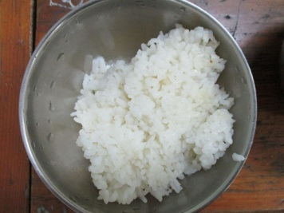  主食~白飯 | 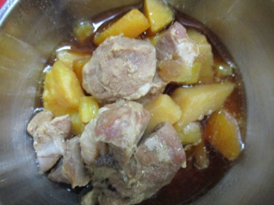  紅燒肉 | 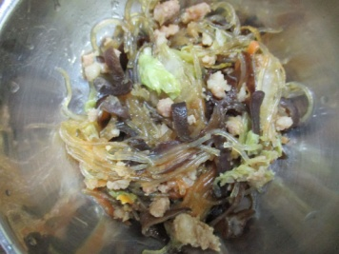  開陽河粉 | 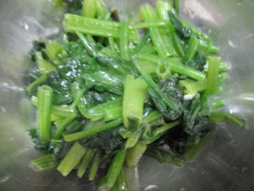  時蔬~ | 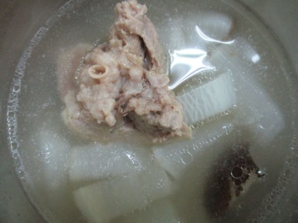  白仁香菇湯

